───────────────────────────────────────────

야구장 예매 시스템 개선을 위한
디지털 소외계층 맞춤 플랫폼 개발

───────────────────────────────────────────

과목명 : 객체지향프로그래밍
담당교수 : 김준석 교수님
제출일 : 2025년 5월 25일
제출자 : 조유진 (2024404044)
빈서현 (2024404043)
박희진 (2024404050)
정영서 (2022204024)
소속 : 광운대학교 정보융합학부



───────────────────────────────────────────
- 연구 배경

최근 KBO 리그는 인기가 급증하면서 주요 경기의 표 예매 경쟁이 치열해지고 있다. 대부분의 예매가 온라인 플랫폼을 통해 이뤄지고 있으며, 이는 빠르고 효율적인 서비스를 제공하는 동시에 디지털 기기에 익숙하지 않은 노약자나 고령층에게는 큰 장벽이 되고 있다. 특히 잦은 로그인/인증 요구, 예매 완료 후 확인 과정에서의 혼란, 휴대전화 인증 및 앱 설치에 대한 어려움, 예매 시작 시간에 빠르게 좌석을 선택해야 하는 실시간 경쟁 환경과 같은 문제들이 빈번히 발생하고 있다. 그 결과 현장 예매를 위해 구장을 찾은 시니어 팬들은 이미 매진된 좌석만을 마주한 채 집으로 돌아가는 사례가 빈번하다.

이처럼 노인 세대의 디지털 정보 격차는 단순히 기술 숙련도의 문제가 아니라, 문화·체육 향유 기회 자체를 제약하는 사회적 문제로 이어진다. 이러한 문제를 해결하기 위해선 노약자를 위한 맞춤형 예매 시스템이 필요하다. 본 프로젝트는 55세 이상 고령자를 위한 예매 플랫폼을 개발함으로써, 디지털 소외 해소 및 문화 향유 기회 확대를 목적으로 한다.

2. 연구 목적 및 기대효과

2.1 연구 목적

본 연구는 55세 이상 시니어 팬이 안정적이고 직관적으로 야구 좌석을 예약할 수 있는 전용 시스템을 설계·구현하고, 그 유효성을 검증하는 데 목적이 있다. 이를 통해 온라인과 오프라인에서 겪는 예매 장벽을 해소하고, 시니어 세대가 정당한 관람 기회를 보장받도록 하는 것을 궁극적인 목표로 한다.

2.2 기대 효과

본 연구를 통해 개발되는 시니어 팬들을 위한 야구 좌석 예약 시스템은 다음과 같은 기대 효과를 가진다. 첫째, 노인분들이 야구 경기 직관을 위해 불필요하게 현장 예매를 시도하는 문제를 줄일 수 있다. 둘째, 사용자 친화적인 인터페이스와 간편한 절차로 인해 인터넷 활용에 어려움을 느끼는 노인분들도 손쉽게 티켓을 예약할 수 있다. 셋째, 해당 시스템이 성공적으로 운영된다면, 노인 관람객 비율 증가 및 야구 문화 확산에 기여할 수 있을 것이다. 넷째, 향후 이 시스템을 다른 스포츠나 문화 행사 예매 시스템으로 확장하여 활용할 가능성도 기대된다.

3. 주요 기능
- 사용자 정보 입력 : 이름, 전화번호, 나이, 회원 여부 등 예약에 필요한 기본 정보를 입력받는다. 특히, 55세 이상 고객 전용 서비스로 나이 제한을 두어 시스템의 목적을 명확히 한다.
- 관람 날짜 선택: 사용자가 원하는 관람 날짜를 입력하면, 해당 날짜의 경기 정보를 확인하고 주말 여부를 자동으로 판단하여 요금 계산에 반영한다.
- 다양한 좌석 선택: 프리미엄석, 테이블석, 익사이팅존, 블루석, 오렌지석, 레드석, 네이비석, 그린석(외야) 등 총 8가지의 다양한 좌석 옵션을 제공하며, 각 좌석별 설명과 가격 정보를 사용자에게 안내한다.
- 자동 가격 계산: 선택된 좌석, 회원 여부, 주말 여부 및 인원수에 따라 자동으로 총 결제 금액을 계산한다.
- 다중 결제 방식 안내: 간편결제, 전화결제, 무통장 입금, 현장 결제 등 다양한 결제 방식을 제시하여 사용자의 편의를 높인다.
- 고객센터 연결: 시스템 이용 중 문의 사항 발생 시 바로 전화 연결 또는 상담 예약 기능을 통해 고객 지원을 받을 수 있도록 한다
- 예약 요약 및 추가 예약: 최종 예약 정보를 한눈에 요약하여 보여주며, 추가 예약을 원하는 경우 처음부터 다시 진행할 수 있는 옵션을 제공한다.

4. 활용된 객체지향의 특징

4.1 상속성
상속은 상위 클래스의 속성과 메서드를 하위 클래스가 그대로 물려받고, 필요한 부분은 오버라이딩하여 사용할 수 있게 하는 객체지향의 기본 개념이다. 세부 좌석들은 Seat의 필드와 생성자를 상속받아 좌석의 기본 정보를 설정하고, calculatePrice()를 오버라이딩하여 다른 좌석의 요금 정책을 구현했다. 새로운 좌석 종류가 생기면 Seat만 상속받아 구현하면 되는 편리함이 있고, 각 좌석에 필요한 로직만 작성하여 중복성을 제거했다.
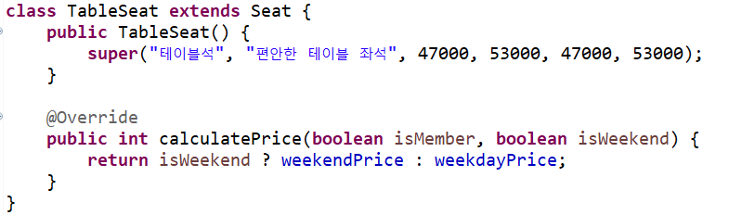

4.2 다형성

다형성이란 같은 이름의 메소드가 클래스나 객체에 따라 다르게 동작하도록 구현하는 객체지향 프로그래밍의 특성이다. 이 프로그램에서는 Seat이라는 추상 클래스를 통해 다형성이 구현되었다. Seat 클래스는 좌석의 공통 속성과 메서드를 정의하고, BlueSeat과 같은 하위 클래스들은 이를 상속받아 좌석 종류에 따라 가격 계산 방식을 다르게 구현하였다. 실제 예매 에서는 Seat seat = new BlueSeat();과 같이 부모 타입인 Seat으로 자식 객체인 BlueSeat을 참조함으로써, 추후 다른 좌석 클래스가 추가되더라도 동일한 코드 구조로 처리할 수 있도록 하였다. 즉, 이 프로그램은 같은 타입인 Seat으로 BlueSeat 등 다양한 하위 타입을 처리할 수 있는 다형성의 장점을 활용하고 있으며, 이는 향후 좌석 종류 추가 및 가격 정책 변화에 유연하게 대응할 수 있도록 돕는다.
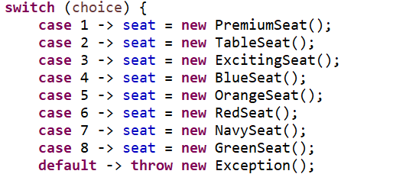

4.3 추상화

추상화란 외부의 접근으로부터 객체를 보호한다. 즉, 필요한 기능만 외부에 노출하고, 구체적인 동작 방식은 하위 클래스에 작성함으로써 코드의 명확성과 유연성을 높일 수 있다. 이 프로그램에서는 Seat 클래스를 통해 추상화가 구현되어 있다. Seat 클래스는 좌석의 이름, 가격 정보 등 공통 속성과 calculatePrice()라는 추상 메서드를 포함하고 있으며, 실제 좌석 종류에 따른 가격 계산 방식은 BlueSeat과 같은 하위 클래스에서 구체적으로 구현되도록 설계되어 있다. 이처럼 Seat 클래스는 좌석이라는 개념을 일반화하여 정의하고, 실제 좌석별 세부 사항들은 각 자식 클래스에 위임함으로써, 프로그램은 좌석 종류가 달라도 동일한 방식으로 다룰 수 있게 된다.
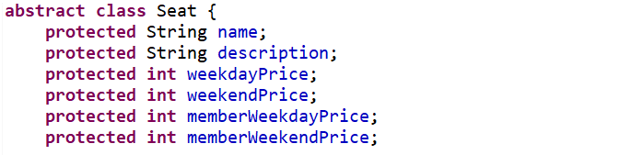

5. 결론

본 프로젝트는 KBO 리그 관람을 희망하는 55세 이상 시니어 팬들을 위한 전용 좌석 예매 시스템을 설계하고 구현함으로써, 디지털 소외 문제를 해소하고 문화 향유 기회를 확대하고자 했다. 최근 온라인 중심의 예매 환경은 빠르고 편리한 반면, 디지털 기기에 익숙하지 않은 고령층에게는 오히려 높은 접근 장벽으로 작용하고 있으며, 이로 인해 관람 기회에서조차 소외되는 현상이 발생하고 있다. 이에 따라 본 시스템은 시니어 세대의 눈높이에 맞춰 직관적이고 최소한의 입력으로 예매가 가능하도록 설계되었다. 또한 다양한 좌석 옵션 제공, 자동 요금 계산, 다중 결제 수단 안내, 고객센터 연결 기능 등을 통해 사용자의 편의성과 접근성을 높였다.
프로그래밍 구조 측면에서는 객체지향 프로그래밍의 핵심 개념인 상속, 다형성, 추상화를 효과적으로 활용하여 유지보수성과 확장성을 확보하였다. 추상 클래스 Seat를 중심으로 좌석 정보를 구조화하고, 각 좌석 클래스가 이를 상속받아 고유한 가격 정책을 구현함으로써 코드의 중복을 줄이고 유연한 기능 추가가 가능하도록 했다.
결과적으로 본 프로젝트는 단순한 예매 시스템 구축을 넘어, 디지털 소외 계층의 문화 접근성을 보장하였다. 향후 본 시스템은 야구 경기뿐만 아니라, 다양한 스포츠 및 문화 행사로의 확장이 가능하며 고령 친화적인 디지털 플랫폼 구축에 있어 하나의 사례가 될 수 있을 것이다.

6. 팀원들의 역할 분담

- 조유진(2024404044): 주요 코드 작성, 발표 준비 및 발표
- 빈서현(2024404043): 주요 코드 작성, 발표 준비 및 발표
- 박희진(2024404050): 세부 코드 작성, 보고서 작성
- 정영서(2022204024): 세부 코드 작성, 보고서 작성

7. 자료출처
Kosis 국가 통계 포털
https://kosis.kr/index/index.do

llTp정보통신기획평가원 , https://www.iitp.kr/kr/1/knowledge/statisticsView.it?masterCode=publication&searClassCode=K_STAT_01&identifier=02-008-240329-000010

뉴스 자료
https://www.nongmin.com/article/20250313500203
https://sports.news.nate.com/view/20250317n25674
https://www.news1.kr/society/general-society/5226171
https://www.segye.com/newsView/20231110512522

농민신문, 「KIA, 디지털 소외층 위해 ‘현장 예매석’ 운영」, 2025.03.18. https://www.nongmin.com/article/20250318500418

